网上申请证书操作说明

所需材料：

企业证书
1）数字证书申请表扫描件
2）统一社会信用代码副本扫描件
3）法人授权委托书扫描件
个人数字证书
1）数字证书申请表扫描件
2）法人授权委托书扫描件

操作流程

一、 访问https://ggzyjyzx.shandong.gov.cn/uias ，通过右上角的证书申请进入到注册界面。请认真填写相关信息。（此处为用户注册，用户名信息与其他系统没
有关联）
图 1 注册页
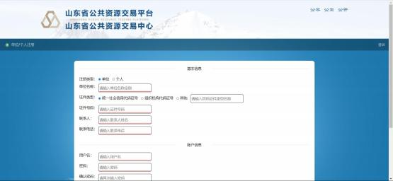
二、 注册完成后，登录系统，填写用户名密码。

图 2 登录页
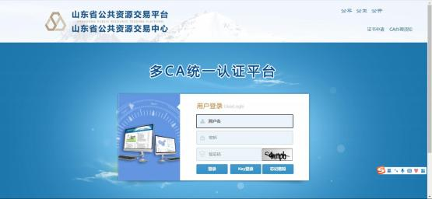

图 3 首页
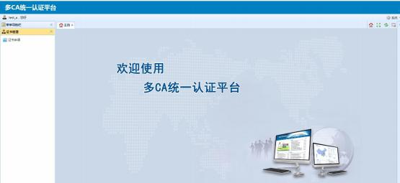
三、 登录系统后，点击左侧菜单栏的证书申请功能，此处可以看到已提交的申请(未进行第四步是空列表)

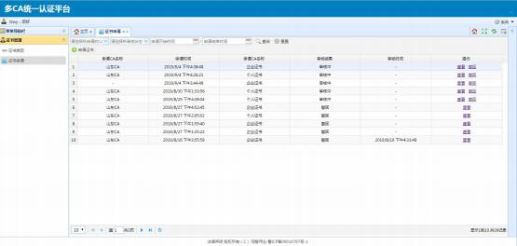
四、 点击页面内的申请证书按钮（被驳回后重新申请也点此按钮），弹出申请证书表单页
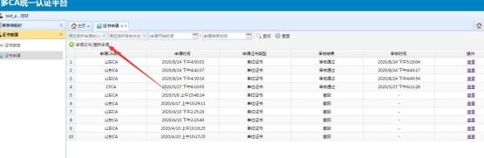
点击之后弹出申请表单
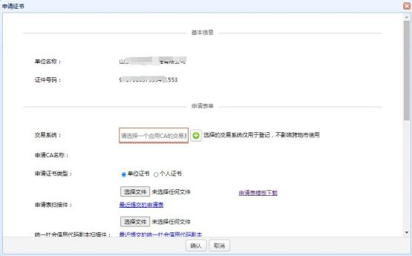

1 、按需选择要使用的交易系统（只做登记使用，不影响跨地市使用，请放心选择）
药采、药械、耗材等用户选择“ 山东省药械集中采购平台 ”。
山东省水利平台用户申请 CA 请备注好申请 CA 的角色，否则将无法登录水利平台。
2 、选择交易系统后，会出现 CA 选项，出现的CA 选项都是全省通用的。
3 、企业证书和个人证书所需材料不同，请认真填写，若与申请表不一致，将被驳回。
4、填写申请表并加盖印章（印章务必清晰）后，请将纸质文件扫描为图片，建议使用扫描仪扫描，使用手机拍照可能导致采集印章不符合要求。
5 、若无统一社会信用代码证，可使用组织机构代码证。
6 、法人身份证务必和统一社会信用代码证上的法人一致，不一致将驳回
7 、若需要发票，请填写发票信息，并认真检查，因个人原因导致发票错开CA 不承担责任。
8 、收件人信息务必准确无误。
9 、若对其他要求，可以在备注内填写。
五、 提交申请后，请及时查看审核结果，办理员将在 1-3 个工作日内进行审核。申请详情里可以看到办理员电话，有疑问电话咨询。
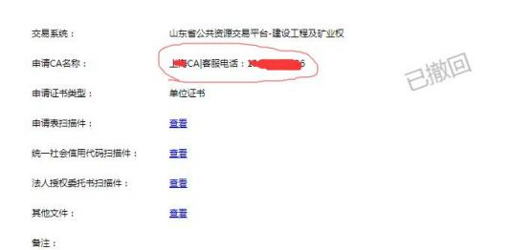

注意事项

1）所需材料模板可到https://ggzyjyzx.shandong.gov.cn/uias/notice/handleca下载。
2）填写材料后，需将纸质版扫描为图片上传。
3）务必填写正确的收件人信息，办理完成后将已快递的方式邮寄给收件人。
4）提交申请后将在 1-3 个工作日内进行审核，请注意查看审核结果。
5）拿到证书后，建议登录系统，绑定证书。若证书丢失，可登录系统进行挂失。挂失后将不可登录交易系统，避免造成不必要的麻烦。
6）请使用 360 或 IE8 以上浏览器访问系统。

